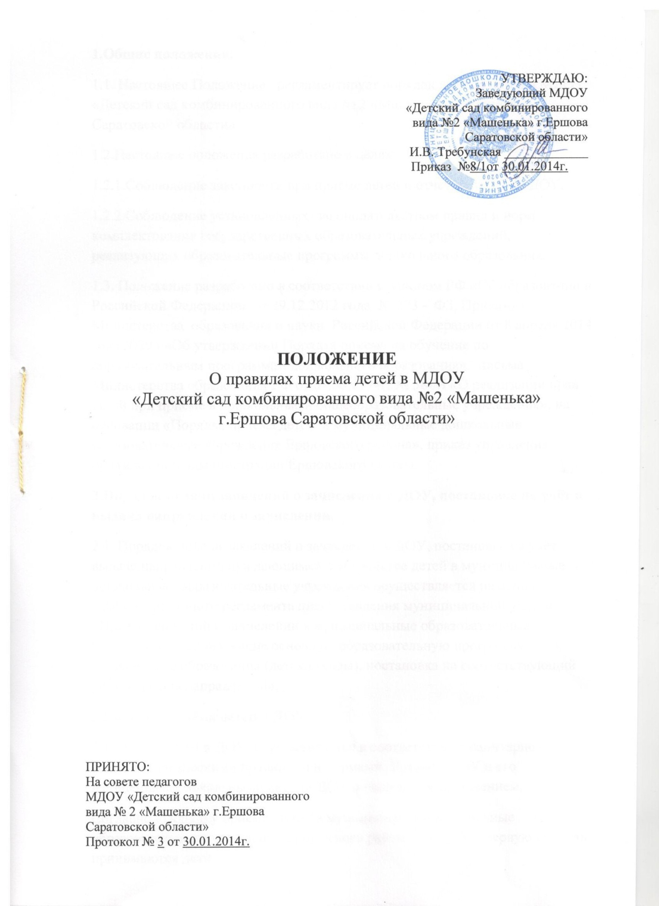

1.Общие положения.
1.1. Настоящее Положение регламентирует порядок приема детей в МДОУ «Детский сад комбинированного вида № 2 «Машенька» г.Ершова Саратовской области»
1.2.Настоящее положение разработано в целях:
1.2.1.Соблюдение законности при приеме детей и отчетности их из ДОУ;
1.2.2.Соблюдение установленных законодательством правил и норм комплектования государственных образовательных учреждений, реализующих образовательные программы дошкольного образования.
1.3. Положение разработано в соответствии с Законом РФ «Об образовании в Российской Федерации» от 29.12.2012 года № 273 – ФЗ, Приказом Министерства образования и науки Российской Федерации от 8 апреля 2014 года №293 «Об утверждении Порядка приема на обучение по образовательным программам дошкольного образования», письма Министерства образования РФ от 07.06.1994г. № 58-М «О реализации прав детей при приеме в дошкольные и общеобразовательные учреждения», на основании «Порядка приема детей в муниципальные дошкольные образовательные учреждения Ершовского района», приказ управления образованием администрации Ершовского района.
2.Порядок подачи заявлений о зачислении в ДОУ, постановке на учёт и выдача направлений о зачислении.
2.1. Порядок подачи заявлений о зачислении в ДОУ, постановке на учёт выдача направлений нуждающимся в устройстве детей в муниципальные дошкольные образовательные учреждения осуществляется на основе административного регламента предоставления муниципальной услуги «Приём заявлений о зачислении в муниципальные образовательные учреждения, реализующие основную образовательную программу дошкольного образования (детские сады), постановка на соответствующий учёт и выдача направлений».
3.Порядок приёма детей в ДОУ
3.1. Приём детей в ДОУ осуществляется в соответствии с санитарно- эпидемиологическими правилами и нормами, Уставом ДОУ и его изменениями, локальными актами ДОУ и настоящим положением.
Согласно «Порядку приёма детей в муниципальные дошкольные образовательные учреждения Ершовского района», в ДОУ в первую очередь принимаются дети:
-из многодетных семей;
-дети военнослужащих;
-дети сотрудников МВД;
-дети прокуроров, судей, следователей;
-дети инвалиды и дети, один из родителей (законных представителей), которых является инвалидом;
-дети из неполных семей, находящихся в трудной жизненной ситуации;
-дети граждан ,подвергшиеся радиации;
-находящиеся под опекой, в приемных семьях.
3.2.Комплектование ДОУ осуществляется в период с 1августа по 1 сентября ежегодно. В течении года проводиться доукомплектование ДОУ при наличии свободных или освободившихся мест.
3.3. Прием детей в ДОУ осуществляется на основании следующих документов:
- путёвки, выдаваемой комиссией по комплектованию управления образования администрации Ершовского района;
- заявление родителей (законных представителей) на имя заведующего ДОУ;
- медицинского заключения (наличие медицинской карты);
- свидетельство о рождении ребёнка;
- паспорта одного из родителей (законных представителей) ребенка;
-документов, подтверждающих право на льготы и компенсацию части родительской платы за содержание ребенка в ДОУ.
3.4.процедура зачисления детей в ДОУ проходит ряд этапов:
3.4.1.Написание родителем (законным представителем) ребёнка, заявления в отдел Управления образования Ершовского района, о постановке на очередь для получения места в ДОУ.
3.4.2. Получение путёвки в ДОУ, выдаваемой Комиссией по комплектованию детских дошкольных учреждений, сформированной Управлением образования администрации Ершовского района, за подписью председателя комиссии.
3.4.3. Написание заявления родителями (законными представителями) на имя заведующего ДОУ о приёме ребенка в детский сад;
3.4.4. Регистрация заявления в «Журнале регистрации заявлений родителей (законных представителей) по принятию ребенка в ДОУ».
3.4.5. Издание заведующим ДОУ приказа о зачисления ребенка в детский сад (Книга приказов по контингенту воспитанников).
3.4.6. Заведующим ДОУ проводиться регистрация в «Книге учета движения детей»
3.4.7.Учреждение в лице заведующего заключает договор с родителями (законными представителями).
Договор подписывается сторонами в двух экземплярах. Один экземпляр выдаётся родителям (законным представителям)
Договор включает в себя взаимные права, обязанности и ответственность сторон, возникающие в процессе воспитания, обучения, развития, присмотра, ухода и оздоровления. При заключении договора оговаривается размер платы, взымаемой с родителей (законными представителями) ребенка за содержание в ДОУ. Ребенок считается принятым в ДОУ с момента заключения договора между ДОУ и родителями (законным представителям)
3.4.8. Заведующий ДОУ в обязательном порядке с Уставом учреждения и другими документами, регламентирующими организацию его деятельность.
3.4.9. Заведующий ДОУ проводит родителей (законных представителей) вместе с ребенком в группу для знакомства с воспитателем.
3.4.10. Если родители (законные представители), чей ребенок из установленной комиссией очереди на данный год, не являются в детский сад для зачисления до 1 сентября, то заведующий ДОУ информирует его о необходимости зачисления ребенка в детский сад в письменном виде. Если после уведомления в течении трех рабочих дней родители (законные представители) не приходят с ребенком для зачисления в ДОУ, то руководитель имеет право заменить другим ребенком из общей очереди, согласовав свои действия предварительно с управлением образования администрации Ершовского района.
4.Порядок посещения детьми ДОУ
4.1. Режим работы дошкольного образовательного учреждения и длительность пребывания в нём ребенка определяется Уставом ДОУ, договором между ДОУ и учредителем.
4.2. За ребенком сохраняется место в детском саду на период: болезни ребенка; прохождения им санаторно-курортного лечения , карантина, отпуска родителей (законных представителей), временного отсутствия родителей (законных представителей), на постоянном месте жительства (болезнь, командировка, летний период вне зависимости от продолжительности отпуска).
5.Отчисление из ДОУ
5.1 Отчисление ребенка из ДОУ производиться в соответствии с законодательством (Федеральный закон от 29.12.2012года №273-ФЗ «Об образовании в Российской Федерации», статья 61)
5.2.Оформляется приказом Заведующего ДОУ.
5.3. Посещение ДОУ воспитанниками подготовительной подгруппы разрешается до 31 августа, года поступления в школу.

